Općinsko takmičenje
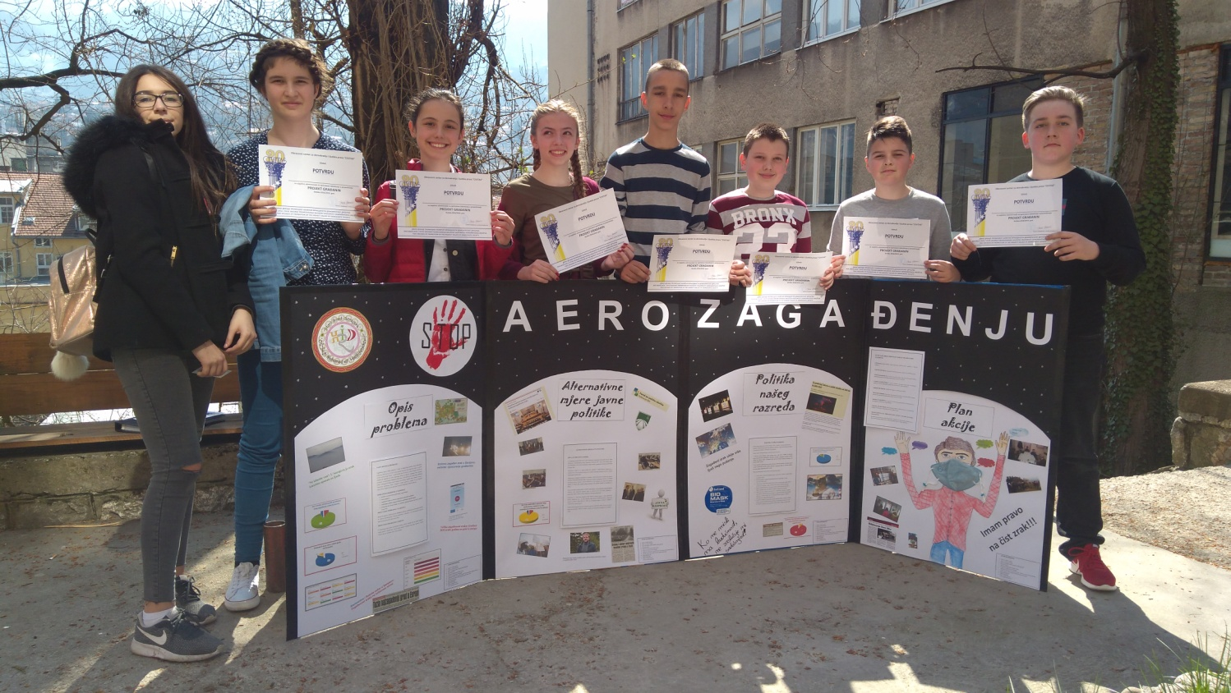
CIVITAS
U subotu, 23. marta u Prvoj bošnjačkoj gimnaziji održano je općinsko takmičenje za učenike osnovnih i srednjih škola sa područja općine Stari Grad iz predmeta Demokratija i ljudska prava – CIVITAS. Učenici su birali aktuelne probleme iz svoje zajednice, istraživali ih, ponudili adekvatna rješenja i prezentirali ih komisiji. Nakon što je komisija pregledala panoe i prezentacije učenika, žiri je sumirao rezultate, te proglasio pobjednike.
Našu školu su predstavljali sljedeći učenici: Naida Džekman, Isabella Komar, Emina Bakaršić, Sead Pihljak, Adnan Turković, Eldin Karačić, Iman Habota i Karlo Ratkovčić.
Tema njihovog istraživačkog rada je bila
“STOP AEROZAGAĐENJU“.
Učenike pripremala nastavnica Almira Karčić.
.

